CONVOCAÇÃO Nº 07
REFERENTE AO EDITAL UAPI/NEAD/UESPI Nº 001/2021
EQUIPE MULTIDISCIPLINAR

A Universidade Aberta do Piauí - UAPI, por intermédio da Pró-Reitoria de Ensino de Graduação – PREG e do Núcleo de Educação a Distância – NEAD, em conformidade com a Lei Nº 7.443, de 08 de janeiro de 2021, o Decreto nº 17.306, de 08 de agosto de 2017, art. 6º, XV, e, Decreto nº 17.548 de 18 de Dezembro de 2017, no uso de suas atribuições legais e em conformidade com o Resultado Final do Processo Seletivo Simplificado EDITAL UAPI/NEAD/UESPI Nº 001/2021, para as funções de Apoio Administrativo, Assessor(a) de Comunicação, Assessor(a) Financeiro(a) e Coordenador(a) de Projetos e Documentações, para compor a Equipe Multidisciplinar, da Universidade Aberta do Piauí - UAPI, resolve CONVOCAR os candidatos(as) classificados(as), abaixo relacionados(as), no referido Processo Seletivo para enviar, no período de 03/08 a 09/08 de 2022, para o seguinte endereço eletrônico copdoc.uapi@nead.uespi.br os seguintes documentos: RG, CPF, DIPLOMAS DAS TITULAÇÕES ACADÊMICAS EXIGIDAS PARA O CARGO, comprovante de endereço (que contenha bairro e CEP), cabeçalho do extrato bancário e cópia do último contracheque (no caso de servidor público), em ARQUIVO ÚNICO EM PDF.

CARGO: APOIO ADMINISTRATIVO
MUNICÍPIO: TERESINA

ORDEM | CANDIDATO | SITUAÇÃO
01 | JOAO BOSCO PINHEIRO RIBEIRO | Classificado(a)
02 | WÂNDERSON JOSÉ DO VALE | Classificado(a)
03 | EDYNARA WESYLLA SANTOS SILVÉRIO | Classificado(a)
04 | GEISIANE DIAS QUEIROZ | Classificado(a)

CARGO: COORDENADOR(A) DE PROJETOS E DOCUMENTAÇÕES
MUNICÍPIO: TERESINA

ORDEM | CANDIDATO | SITUAÇÃO
01 | GISLANNE BRITO DE ARAÚJO BARROS | Classificado(a)

CARGO: ASSESSOR(A) FINANCEIRO(A)
MUNICÍPIO: TERESINA

ORDEM | CANDIDATO | SITUAÇÃO
01 | FABRICIA FEITOSA DE CARVALHO | Classificado(a)

Teresina-PI, 02 de agosto de 2022.

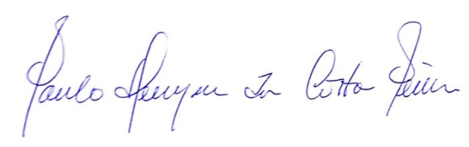

Profº Dr. Paulo Henrique da Costa Pinheiro
Pró-Reitora de Ensino de Graduação – PREG/UESPI

Profª Drª Márcia Percília Moura Parente
Diretora Geral do Núcleo de Educação a Distância - NEAD/UESPI

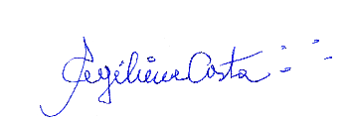

Profª Me. Ana Angélica Fonseca Costa
Coordenadora Geral da Universidade Aberta do Piauí UAPI/UESPI

